Bloemen
Deze zondag gaat er namens onze gemeente een bos bloemen naar: fam. Kreukniet en deze worden gebracht door de fam. Visser.
Laten we in gebed en daad (waar mogelijk) met elkaar meeleven.

Agenda
Zondag 4 oktober 10.00 uur, ds. E. van der Meulen
Inzameling van gaven: 1 Diaconie, 2 Kerk, uitgang gebouwen.

Het coronavirus en de collecten
Wilt u ook een gift overmaken om het gemis van collecte opbrengsten te compenseren dan kan dat naar Bankrekeningnr. NL11RABO0344402916 t.n.v. Noorderkerk Nieuw-Amsterdam/Veenoord of naar Bankrekeningnr. NL65INGB0000807248 t.n.v. Diaconie Noorderkerk.
Dank u wel

Mededelingen voor de nieuwsbrief s.v.p. uiterlijk woensdag voor 18.00uur doorgeven aan: nieuwsbrief@noorderkerk.info

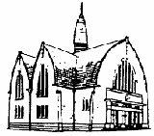
Nieuwsbrief
Zondag 27 september 2020

Voorganger: ds. J. van Breevoort
Ouderling van dienst: mw. Jeannet Feijen
Organist: mw. Joke Bartelds
Koster: A. Engberts
Kindernevendienst: Angela Feijen
Kaars aansteken: Anna Mennik
Oppas: Ineke Groothuis
Bediening beamer: Leon Pekelsma
Welkom: fam. Engberts en coördinatie.
bij de uitgang staan schalen waar u uw gaven in kunt doen:
1 Diaconie, 2 Kerk, uitgang orgelfonds

Welkom en mededelingen

Aanvangslied: Psalm 103:1,6,8.
Stilte-Votum en groet.
Gebed
Inleiding thema
Zingen: Lied 755:1
Kinderen naar de nevendienst
Zingen: wij gaan voor even uit elkaar.
Lezen Job 1 (hele hoofdstuk)
Zingen :Psalm 22:1
Lezen: Mattheus 4:8,9,10
Zingen: Lied 539:3,4,5.
Overdenking
Zingen: Lied 913:1,2,3,4.
Gebed
Zingen Psalm 150:1,2.

Beste gemeenteleden,
Afgelopen maandag vergaderde de kerkenraad. Ik informeer u hierbij over een aantal zaken die al op korte termijn spelen in onze gemeente.
- Verheugd zijn we dat Geerte Klok bereid is om ouderling te worden. Ze heeft dit in een eerder stadium al aangegeven, maar gaf daarbij aan pas in september te willen starten. Ze wordt bevestigd in de kerkdienst van 4 oktober.
- In de kindernevendienst zijn 3 kinderen die overstappen naar de Jeugdkerk: Siri Seip, Joeri Pals en Myrthe Pals. Hier hopen we ook op 4 oktober aandacht aan te besteden.
- Op 4 oktober stond aanvankelijk de Schoolkerkdienst gepland. Dit is in overleg met de school en de andere kerken in verband met Corona voorlopig opgeschort tot het voorjaar.
- De heilige doop is aangevraagd door Brenda en Remco Vos-Feijen voor hun zoontje Julan, broertje van Kai. De doopdienst zal plaatsvinden op zondag 25 oktober.
- Op 25 oktober stond een Avondmaalsdienst gepland. De kerkenraad heeft besloten in verband met Corona op deze zondag geen Avondmaal te vieren. Wel zal er in de dienst inhoudelijk aandacht zijn voor de sacramenten van Doop en Avondmaal.
- Koffiedrinken na de dienst doen we voorlopig niet in verband met Corona
We merken dat Corona ons nog behoorlijk in de tang heeft. De curves lopen weer op en sommigen spreken van een tweede golf. Alle plannen die we hebben, ook voor onze gemeente, zijn daarom onder voorbehoud.
Van de activiteiten op zondag 13 september (‘Kerken met Vaart’) is een filmpje gemaakt, met dank aan Roald Seip en Harold Mulder. Het is te vinden op: https://youtu.be/Q_ztOo1H-Sg
U kunt ook zoeken op ‘Kerken met Vaart’.
Ik wens u een gezegende dienst en week, ga met God en tot ziens,
Ds. Elly v.d. Meulen

Houd u aan de regels:
- Allereerst: bij klachten als hoesten, keelpijn en koorts kunt u niet naar de kerk komen
- De anderhalve-meter-maatregel geldt ook in en om de kerk, tenzij je huisgenoten bent.
- We gaan wel zingen, maar doen dit ingetogen
- Bij binnenkomst wordt uw naam genoteerd, zodat we – mocht er onverhoopt iemand uit onze gemeente besmet zijn met het Coronavirus – we het bronnen- en contactonderzoek kunnen helpen
- Bij binnenkomst graag handen ontsmetten.
- De coördinatoren zullen u de weg wijzen bij binnengaan en verlaten van de kerk
- Er is kindernevendienst: de kinderen houden afstand tot predikant en leiding
- De collecten zijn niet in de dienst, maar bij de uitgang
Bij het uitgaan
Omdat we de collecten bij de uitgang doen en er meerdere stromen samenkomen (van de galerij en uit de kerk) dreigde daar de eerste keer een opstopping. Daarom doen we het bij het verlaten van de kerk vandaag als volgt:
- Galerij gaat eerst
- Daarna het vak bij het orgel
- Daarna het middenvak
- Daarna het vak aan de beamerkant

Inloopochtend
Woensdagmorgen 30 september zijn de deuren van de Welput weer open voor iedereen. Het zou fijn zijn als we u dan ook kunnen begroeten. De koffie en thee staan altijd klaar vanaf 10.00 uur in de Welput U bent van harte welkom.

PELGRIMSWANDELING ZATERDAG
10 OKTOBER 2020

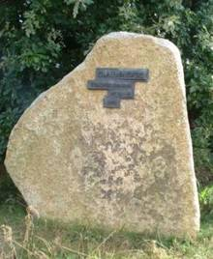

Van Lohne naar Wietmarschen is op 8 plaatsen een stuk van de Zaligsprekingen te lezen. Op een plaquette op een steen is de tekst uit Mattheus 5:1-11 te lezen.
Daarnaast zijn er 8 sculpturen in Bentheimer Zandsteen, gemaakt door de kunstenaar Dominius Witte. Hij beeldt actuele thema’s uit onze maatschappij uit en brengt deze in verbinding met een zinsnede uit de Zaligsprekingen uit de Bergrede. Meer informatie en afbeeldingen vindt u op: https://www.wietmarschen.de/staticsite/staticsite.php?menuid=124&topmenu=6
Of scan de QR-code:

Op 10 oktober
…organiseert Kerken met Vaart een gezamenlijke wandeling langs deze route. We verzamelen om 11:00 uur op de parkeerplaats van de Noorderkerk te Nieuw-Amsterdam.
Er wordt samen gereden naar het eindpunt Wietmarschen. Daar bekijken we het Stifthaus waar een kop koffie wordt gedronken.
We laten enkele auto’s achter en rijden vervolgens gezamenlijk naar het Heimathaus in Lohne waar we parkeren. We lopen dan de 8 km lange wandelroute. Onderweg wordt er gestopt bij de verschillende staties en gaan we over deze thema’s met elkaar in gesprek.

Bij voldoende belangstelling gaan we in meerdere groepjes lopen.
Aan het eindpunt hebben we een meditatief moment in de Walfahrtskirche St. Johannis in Wietmarschen. Daarna rijden we terug naar Klazienaveen.

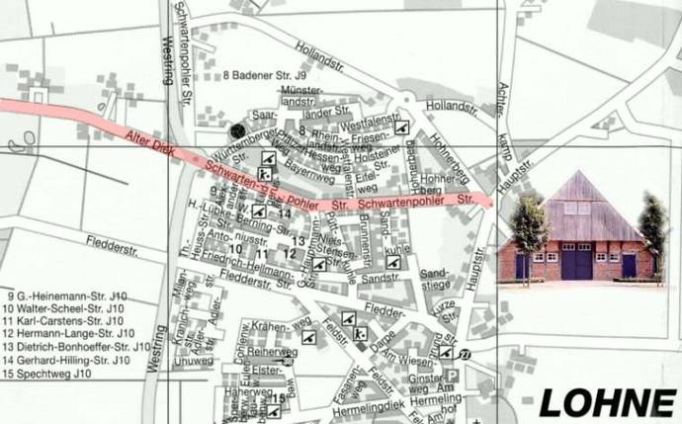

Praktisch:
Bij slecht weer verplaatsen we de wandeling naar 24 oktober.

Kosten: gezamenlijke autokosten.
Ook als u geen eigen vervoer hebt kunt u zich aanmelden.
Koffie voor eigen kosten.

Opgave bij: Rolinka Groenhof (Met naam, telefoonnummer en emailadres)
scriba.prot.gem.erica@gmail.com
of 06 - 36 111 583

